Математика - 8
ИТОГОВЫЙ ТЕСТ ЗА КУРС 8 КЛАССА
Вариант – 1

- Сравните числа $\frac{1}{a}$ и $\frac{1}{b}$, если a и b таковы, что a$>$ b$>$ 0.
А. $\frac{1}{a}$ $>$ $\frac{1}{b}$ Б. $\frac{1}{a}$ $<$ $\frac{1}{b}$ В. $\frac{1}{a}$ = $\frac{1}{b}$ Г. Для сравнения не хватает данных

- Расположите в порядке возрастания числа: 2$\sqrt{7}$; 5,7; 4$\sqrt{2}$.
А. 4$\sqrt{2}$; 5,7; 2$\sqrt{7}$ Б. 5,7; 4$\sqrt{2}$; 2$\sqrt{7}$
В. 2$\sqrt{7}$; 4$\sqrt{2}$; 5,7 Г. 2$\sqrt{7}$; 5,7; 4$\sqrt{2}$

- Вычислите: $\sqrt{48}$ - $\sqrt{27}$ - $\sqrt{3}$.
А. 0 Б. $\sqrt{18}$ В. $\sqrt{24}$ Г. 2$\sqrt{3}$

- Решите уравнение 9х² – 4 = 0.
А. $\frac{3}{2}$ Б. -$\frac{3}{2};$ $\frac{3}{2}$ В. - $\frac{2}{3}$ ; $\frac{2}{3}$ Г. $\frac{2}{3}$

- Чему равен дискриминант квадратного уравнения 2х² – 5х + 3 = 0.
А. 19 Б. 1 В. 31 Г. 49

- Сократите дробь: $\frac{x^{2}- 4}{{2x}^{2-} 4x}$.
А. $\frac{3}{2}$ Б. 2 В. $\frac{x+1}{x}$ Г. $\frac{x+2}{2x}$

- Найдите сумму х₁ + х₂ и произведение х₁х₂, если х₁ и х₂ – корни уравнения х² +7х – 3 = 0.
А. х₁ + х₂ = -7; х₁х₂ = -3 Б. х₁ + х₂ = 7; х₁х₂ = 3
В. х₁ + х₂ = 7; х₁х₂ = -3 Г. х₁ + х₂ = 3; х₁х₂ = -7

- Решите уравнение: х² – 2х – 3 = 0.
О т в е т: _________________

- Решите уравнение: $\frac{x^{2}+3x+2}{x^{2}- x-2}=0.$
О т в е т: _________________

- Дана функция y = ax² + bx +c. На каком из рисунков изображен ее график, если известно, что а $<$ 0 и квадратный трехчлен y = ax² + bx +c имеет два положительных корня?

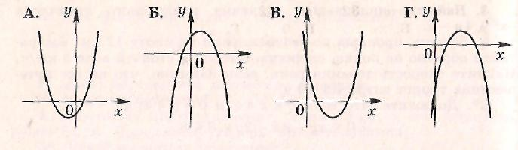

- На рисунке изображены графики функций у = х² – 2х – 1 и у = х – 1. Используя графики функций, решите систему уравнений

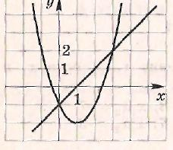
у = х² – 2х – 1
у = х – 1
О т в е т: _________________

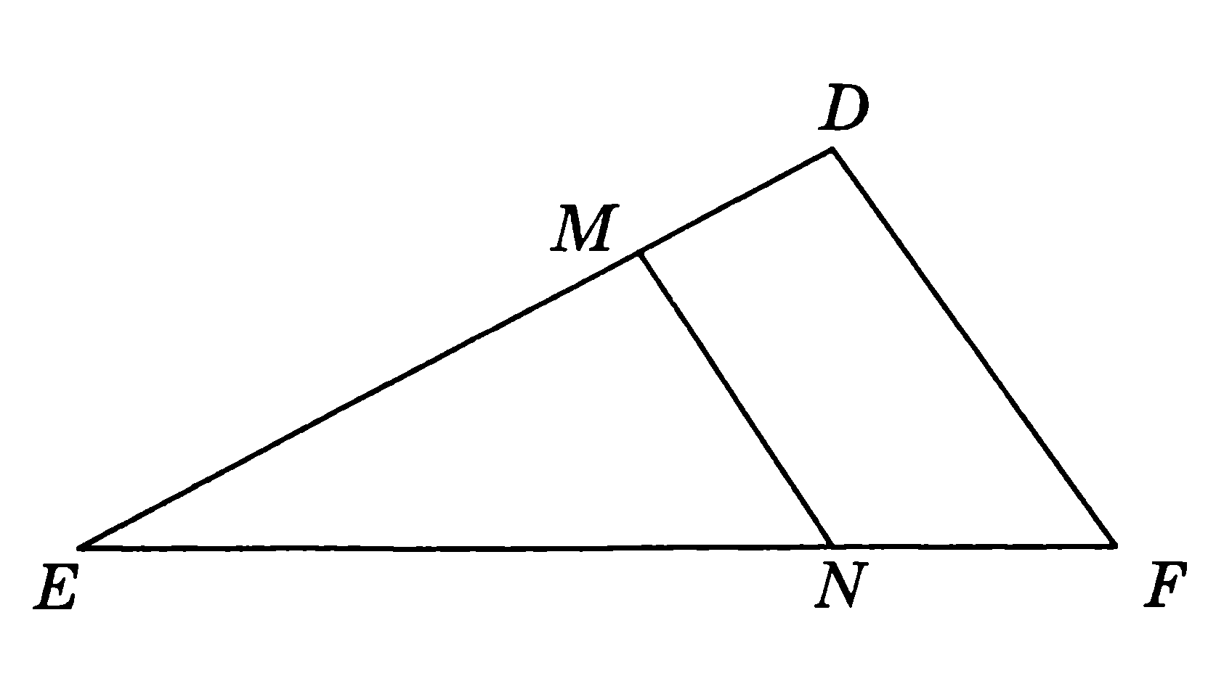
- В треугольнике DEF проведен отрезок MN, параллельный отрезку DF. EN = 4 см, NF = 1 см. Тогда коэффициент подобия полученных треугольников будет равен:
А. $\frac{1}{4}$ Б. $\frac{4}{5}$ В. 4 Г. $\frac{4}{5}$ или $\frac{5}{4}$

- В прямоугольном треугольнике АВС $∠С$ = 90⁰, ВС = 6 см, $∠А$ = 30 ⁰. Найдите АС.
О т в е т: _________________

14.Укажите номер верного утверждения:
1) Синусом острого угла прямоугольного треугольника называется отношение прилежащего катета к гипотенузе;
2) Площадь трапеции равна произведению полусуммы ее оснований на высоту;
3) Величина вписанного угла равна величине дуги, на которую опирается этот угол.

Математика - 8
ИТОГОВЫЙ ТЕСТ ЗА КУРС 8 КЛАССА
Вариант – 2

- Сравните числа а² и b², если a и b таковы, что a$<$ b$<$ 0.
А. а²$>$ b² Б. а² $<$ b² В. а² = b², Г. Для сравнения не хватает данных

- Расположите в порядке возрастания числа: 3$\sqrt{5}$; 6,7; 4$\sqrt{3}$.
А. 4$\sqrt{3}$; 3$\sqrt{5}$; 6,7 Б. 6,7; 3$\sqrt{5}$; 4$\sqrt{3}$
В. 6,7; 4$\sqrt{3}$; 3$\sqrt{5}$ Г. 3$\sqrt{5}$; 6,7; 4$\sqrt{3}$

- Вычислите: $\sqrt{32}$ - $\sqrt{18}$ - $\sqrt{2}$.
А. 4 Б. $2\sqrt{2}$ В. 0 Г. $\sqrt{12}$

- Решите уравнение 4х² – 9х = 0.
А. 0; $\frac{9}{4}$ Б. 0$;$ $\frac{4}{9}$ В. $\frac{9}{4}$ Г. $\frac{4}{9}$

- Чему равен дискриминант квадратного уравнения 3х² – 5х + 2 = 0.
А. 49 Б. 31 В. 19 Г. 1

- Сократите дробь: $\frac{x^{2}- 9}{{3x}^{2-}9x}$.
А. 2 Б. $\frac{4}{3}$ В. $\frac{x+3}{3x}$ Г. $\frac{x+1}{x}$

- Найдите сумму х₁ + х₂ и произведение х₁х₂, если х₁ и х₂ – корни уравнения х² +3х – 7 = 0.
А. х₁ + х₂ = 3; х₁х₂ = 7 Б. х₁ + х₂ = -3; х₁х₂ = -7
В. х₁ + х₂ =-3; х₁х₂ = 7 Г. х₁ + х₂ = -7; х₁х₂ = -3

- Решите уравнение: х² – х – 2 = 0.
О т в е т: _________________

- Решите уравнение: $\frac{x^{2}+3x+2}{x^{2}+ x-2}=0.$
О т в е т: _________________

- Дана функция y = ax² + bx +c. На каком из рисунков изображен ее график, если известно, что а $>$ 0 и квадратный трехчлен y = ax² + bx +c имеет два корня разных знаков?

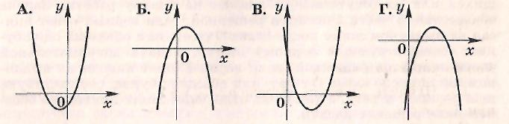

- На рисунке изображены графики функций у = х² – 2х – 3 и у = - х – 1. Используя графики функций, решите систему уравнений
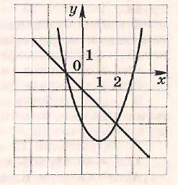

у = х² – 2х – 3
у = -х – 1

О т в е т: _________________

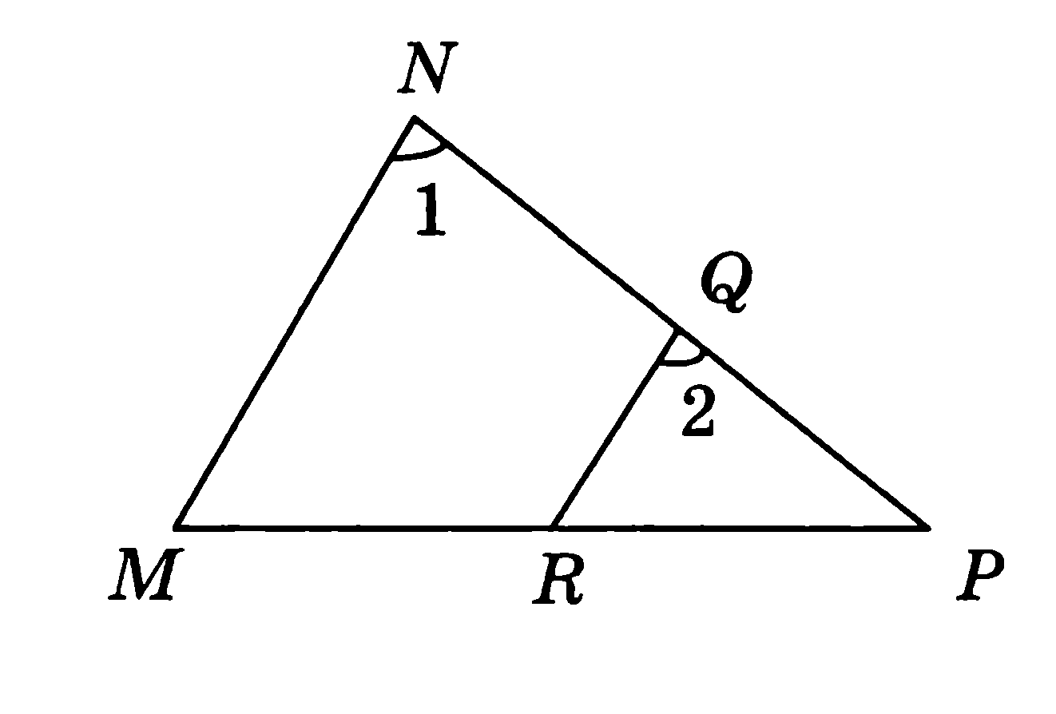
- На рисунке NQ = 2, QP = 5, ∠ 1 = ∠ 2. Тогда коэффициент подобия изображенных треугольников будет равен:
А. $\frac{2}{7}$ Б. $\frac{7}{5}$

В. $\frac{5}{7}$ Г. $\frac{5}{7}$ или $\frac{7}{5}$

- В прямоугольном треугольнике АВС $∠С$ = 90⁰, АВ = 12 см, $∠В$ = 60 ⁰. Найдите АС.

О т в е т: _________________

- Укажите номер верного утверждения:
- Тангенсом острого угла прямоугольного треугольника называется отношение прилежащего катета к противолежащему катету;
- Площадь треугольника равна половине произведения его основания на высоту;
- Величина центрального угла равна половине величины дуги, на которую опирается данный угол.

